



**RONNY ARROBA**

1. **IÑAKI MORENO**

**ANDER UGALDE**

# ÍNDICE

**ÍNDICE** **2**

**1- ELEKTRONIKA DIGITALEKO ULERMEN ARIKETAK** **3**

1.1- Nola definituko zenuke zure hitzekin zer den Elektronika Digitala. 3

1.2- Osatu ondorengo taula 3

1.3- Oinarrizko ate logikoak erabiliaz, AND, OR eta NOT, sortu ondorengo ateen baliokideak. 4

1.4- Ondorengo diseinuen egiaren taulak atera. 5

1.5- Ondorengo problemei eman soluzioa ate logikoak erabiliz. 8

problema 1: 8

problema 2: 9

problema 3: 11

1.6- Ba al dago aurreko ataleko emaitzak sinplifikatzeko modurik. Aztertu Karnaugh-en mapak zer diren. 12

1.7- Nola gauzatuko zenuke azken problemari bilatu diozun soluzioa? Zer da zirkuitu integratu bat (CI)? Ze teknologia desberdinekoak daude? Zeintzuk dira erabilienak? Eta zeintzuk beraien ezaugarriak? 12

1.8- NAND ateak erabiliaz lortu ondorengo ateen baliokideak. 13

1.9- NOR ateak erabiliaz lortu ondorengo ateen baliokideak. 13

1.10- Lortu 4. ariketako adibideen baliokideak NAND ateak bakarrik erabiliaz. 14

1.11- Ondorengo enuntziaturai eman soluzioa ondorengo pausuak jarraituz. 15

1.12- Diseinatu bi sarrera dun multiplexadore bat ate logikoak erabiliaz. 16

1.13- 4. ariketako hiru diseinuen egiaren taulak diseinatu, adibide bakoitzean behar duzun tamainako multiplexadore bat erabiliaz. 16

1.14- 11. ariketako soluzioa gauzatu, behar duzun tamainako multiplexadore bat erabiliaz. 17

1.15- Azaldu zure hitzekin sistema sekuentzialen eta konbinazionalen arteko diferentzia. 17

1.16- Ze elementu dira beharrezkoak sistema sekuentzialetan? Biestable mota desberdinak aurkeztu (sinbologia eta funtzionamendua) 17

1.17- Zer da FPGA bat? Ze abantaila ditu? Zer erabilpen izan ditzake? 18

1.18- Zer da openHardware-a? 18

1.19- Ondorengo ariketak gauzatzeko erabili ICEZUM txartela 19

1.19.1- 7 segmentuko display bat kontrolatu 4 switch erabiliz. 4 switch-en bitartez kodifikazio binario bat irudikatu behar duzue. 19

1.19.2- Sortu sirena bat zunbagailu bat erabiliaz. 20

1.19.3- Sortu frekuentzi zatitzaile bat 200 Hz-ko seinale batetik abiatuz 8 Hz-ko seinale bat lortzeko. Azaldu diseinaturiko frekuentzi zatitzailearen funtzionamendua. 21

1.19.4- Diseinatu multiplexadore eta demultiplexadore bat Arduinoarentzako 21

1.18.5- “Zenbatzaile” bat diseinatu pultsagailu bat eta 7 segmentuko display bat erabiliz. 21

**BIBLIOGRAFÍA** **22**

# 1- ELEKTRONIKA DIGITALEKO ULERMEN ARIKETAK

## 1.1- Nola definituko zenuke zure hitzekin zer den Elektronika Digitala.

Es una parte de la electrónica que se encarga de sistemas eléctricos en los que la información está codificada. La electrónica digital estudia la manipulación de dígitos binarios en función de administrar procesos automatizados y la implementación de circuitos digitales. La electrónica digital es binaria así que solo podremos trabajar con 1 y 0.

## 1.2- Osatu ondorengo taula

|  |  |  |
| --- | --- | --- |
| Kodigo dezimala | Kodigo binarioa | Kodigo hexadezimala |
| 7 | 0111 | 0x0007 |
| 5 | 0101 | 5 |
| 11 | 1011 | B |
| 14 | 1110 | E |
| 44 | 0010 1100 | 2C |
| 85 | 1010101 | 55 |
| 170 | 10101010 | AA |
| 4268 | 1000010101100 | 10AC |
| 237 | 11101101 | ED |

## 

## 

## 1.3- Oinarrizko ate logikoak erabiliaz, AND, OR eta NOT, sortu ondorengo ateen baliokideak.

* 1. NAND

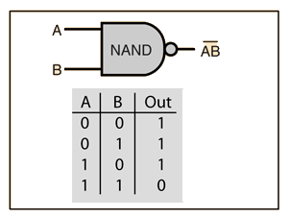

* 1. NOR

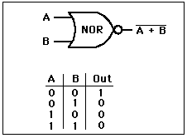

* 1. XOR

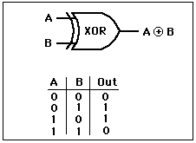

* 1. XNOR

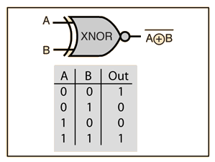

## 1.4- Ondorengo diseinuen egiaren taulak atera.

* 1. diseinua:

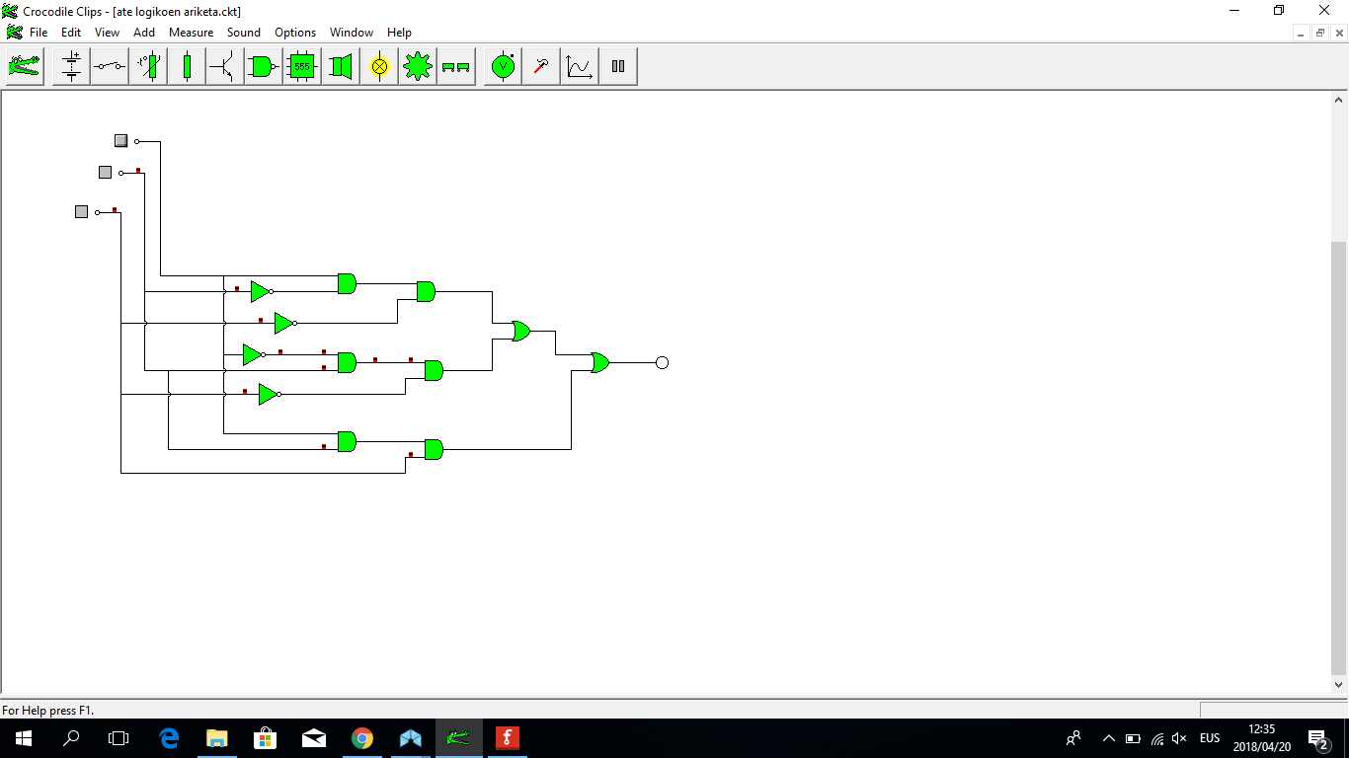

|  |  |  |  |
| --- | --- | --- | --- |
| A | B | C | X |
| 0 | 0 | 0 | 0 |
| 0 | 0 | 1 | 0 |
| 0 | 1 | 0 | 1 |
| 0 | 1 | 1 | 0 |
| 1 | 0 | 0 | 1 |
| 1 | 0 | 1 | 0 |
| 1 | 1 | 0 | 0 |
| 1 | 1 | 1 | 1 |

* 1. diseinua:

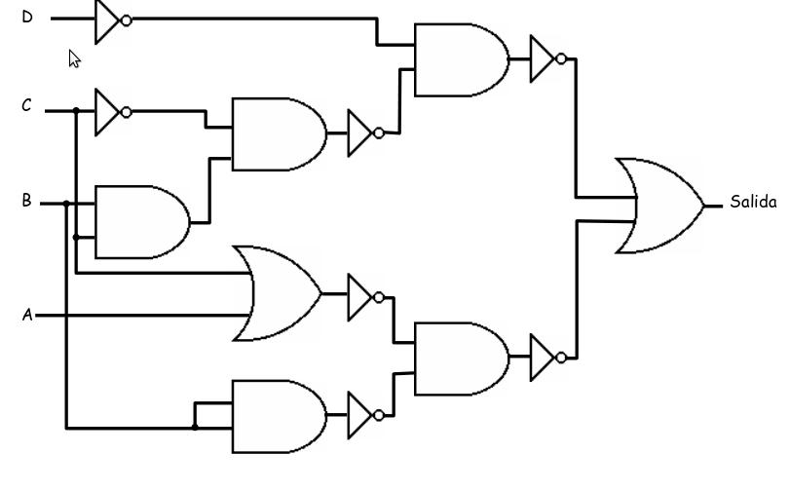

|  |  |  |  |  |
| --- | --- | --- | --- | --- |
| A | B | C | D | X |
| 0 | 0 | 0 | 0 | 0 |
| 0 | 0 | 0 | 1 | 1 |
| 0 | 0 | 1 | 0 | 1 |
| 0 | 0 | 1 | 1 | 1 |
| 0 | 1 | 0 | 0 | 1 |
| 0 | 1 | 0 | 1 | 1 |
| 0 | 1 | 1 | 0 | 1 |
| 0 | 1 | 1 | 1 | 1 |
| 1 | 0 | 0 | 0 | 1 |
| 1 | 0 | 0 | 1 | 1 |
| 1 | 0 | 1 | 0 | 1 |
| 1 | 0 | 1 | 1 | 1 |
| 1 | 1 | 0 | 0 | 1 |
| 1 | 1 | 0 | 1 | 1 |
| 1 | 1 | 1 | 0 | 1 |
| 1 | 1 | 1 | 1 | 1 |

* 1. diseinua:

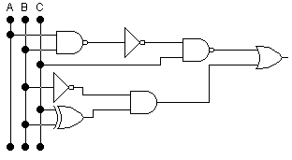

|  |  |  |  |
| --- | --- | --- | --- |
| A | B | C | X |
| 0 | 0 | 0 | 1 |
| 0 | 0 | 1 | 1 |
| 0 | 1 | 0 | 1 |
| 0 | 1 | 1 | 1 |
| 1 | 0 | 0 | 1 |
| 1 | 0 | 1 | 1 |
| 1 | 1 | 0 | 1 |
| 1 | 1 | 1 | 0 |

## 

## 

## 

## 

## 1.5- Ondorengo problemei eman soluzioa ate logikoak erabiliz.

### problema 1:

Bi alarma argidun sistema bat inplementatu nahi da. Sistemako argiei A eta B deituko diegu. Sistemak hiru sarrera izango ditu x, y eta z. Sistema ondorengo logikaren arabera ibili behar du:

* A alarma x sarrera esklusiboki aktibatzean pizten da.
* B alarma z sarrera esklusiboki aktibatzean pizten da.
* Bi alarmak pizten dira edozein bi sarrera batera aktibatzean.

|  |  |  |  |  |
| --- | --- | --- | --- | --- |
| A | B | C | X | Y |
| 0 | 0 | 0 | 0 | 0 |
| 0 | 0 | 1 | 0 | 1 |
| 0 | 1 | 0 | 0 | 0 |
| 0 | 1 | 1 | 1 | 1 |
| 1 | 0 | 0 | 1 | 0 |
| 1 | 0 | 1 | 1 | 1 |
| 1 | 1 | 0 | 1 | 1 |
| 1 | 1 | 1 | 1 | 1 |

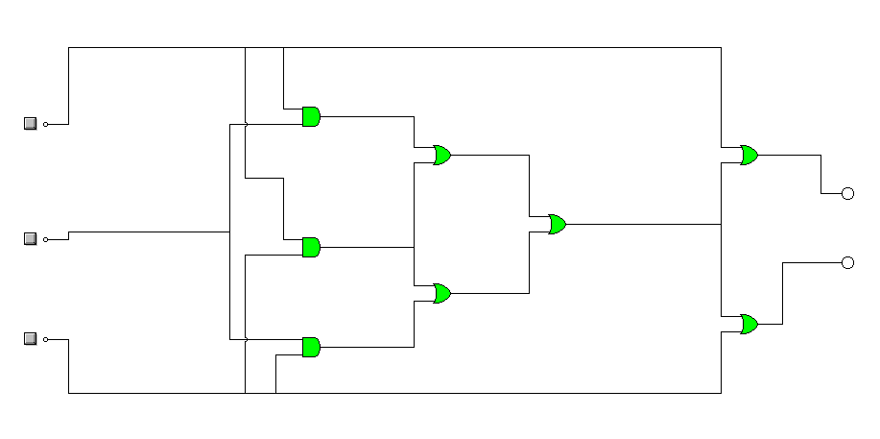

### problema 2:

Diseinatu sistema bat non sarrera 15 edo zenbaki oso txikiago bat den eta bere irteera sarreraren erro karratuaren zati osoa den. Gainera beste irteera batez adierazi beharko da ia sarrerak karratu perfektua duen.

|  |  |  |  |  |  |  |  |
| --- | --- | --- | --- | --- | --- | --- | --- |
| NUM | A | B | C | D | 2 | 1 | ENTERO |
| 0 | 0 | 0 | 0 | 0 | 0 | 0 | 0 |
| 1 | 0 | 0 | 0 | 1 | 0 | 1 | 1 |
| 2 | 0 | 0 | 1 | 0 | 0 | 1 | 0 |
| 3 | 0 | 0 | 1 | 1 | 0 | 1 | 0 |
| 4 | 0 | 1 | 0 | 0 | 1 | 0 | 1 |
| 5 | 0 | 1 | 0 | 1 | 1 | 0 | 0 |
| 6 | 0 | 1 | 1 | 0 | 1 | 0 | 0 |
| 7 | 0 | 1 | 1 | 1 | 1 | 0 | 0 |
| 8 | 1 | 0 | 0 | 0 | 1 | 1 | 1 |
| 9 | 1 | 0 | 0 | 1 | 1 | 1 | 0 |
| 10 | 1 | 0 | 1 | 0 | 1 | 1 | 0 |
| 11 | 1 | 0 | 1 | 1 | 1 | 1 | 0 |
| 12 | 1 | 1 | 0 | 0 | 1 | 1 | 0 |
| 13 | 1 | 1 | 0 | 1 | 1 | 1 | 0 |
| 14 | 1 | 1 | 1 | 0 | 1 | 1 | 0 |
| 15 | 1 | 1 | 1 | 1 | 1 | 0 | 1 |

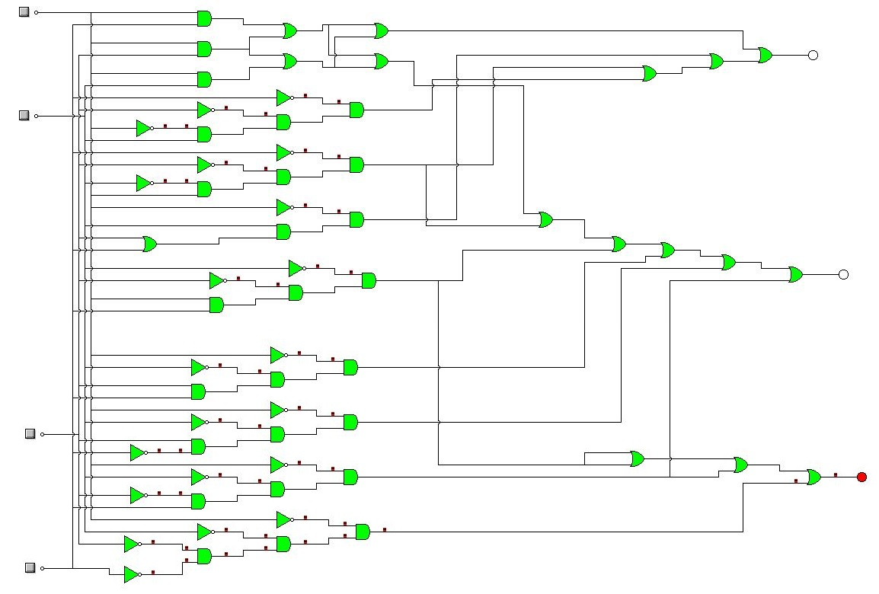

### 

### 

### 

### 

### 

### 

### problema 3:

Bending makina batek lau produktu ematen ditu prezio ezberdinetan: ur botila bat 0,5€ ; sagar bat 1€ ; edateko yogurt-a 1,5€ ; laranja zukua 2€. Makinak hiru txanpon mota onartzen ditu 0,5€-koa, 1€-koa eta 2€-koa. Bueltak eman behar baditu, txanpon bakarra eman dezake makinak. Ezin bada buelta txanpon bakarrarekin itzuli, sarrerako txanpona itzuliko du makinak produkturik eman gabe.

|  |  |  |  |  |  |  |  |
| --- | --- | --- | --- | --- | --- | --- | --- |
|  | ENTRADAS | | | | SALIDAS | | |
| P1 | P0 | M1 | M0 | M1 | M0 | YES/NO |
| AGUA | 0 | 0 | 0 | 0 | 0 | 0 | 0 |
| 0 | 0 | 0 | 1 | 0 | 0 | 1 |
| 0 | 0 | 1 | 0 | 0 | 1 | 1 |
| 0 | 0 | 1 | 1 | 0 | 0 | 0 |
| MANZANA | 0 | 1 | 0 | 0 | 0 | 0 | 0 |
| 0 | 1 | 0 | 1 | 0 | 0 | 0 |
| 0 | 1 | 1 | 0 | 0 | 0 | 1 |
| 0 | 1 | 1 | 1 | 1 | 0 | 1 |
| YOGURT | 1 | 0 | 0 | 0 | 0 | 0 | 0 |
| 1 | 0 | 0 | 1 | 0 | 0 | 0 |
| 1 | 0 | 1 | 0 | 0 | 0 | 0 |
| 1 | 0 | 1 | 1 | 0 | 1 | 1 |
| ZUMO | 1 | 1 | 0 | 0 | 0 | 0 | 0 |
| 1 | 1 | 0 | 1 | 0 | 0 | 0 |
| 1 | 1 | 1 | 0 | 0 | 0 | 0 |
| 1 | 1 | 1 | 1 | 0 | 0 | 1 |

## 

## 1.6- Ba al dago aurreko ataleko emaitzak sinplifikatzeko modurik. Aztertu Karnaugh-en mapak zer diren.

El mapa de Karnaugh es una representación bidimensional de la tabla de la verdad de la función a simplificar.

Al agrupar los “1” hay que tener en cuenta lo siguiente:

* Usar todos los unos del mapa.
* Crear el número menor de grupos que incluya todos los unos.
* Los unos pueden estar en varios grupos.
* debe de ser de cualquier potencia de 2.
* Cuanto más grande el grupo la simplificación será más mejor.
* Pueden ser de diferente tamaño pero siempre tiene que ser potencia de 2.
* Los unos nos dice que estamos obteniendo la suma de los productos y los ceros nos dice que se convierte en un producto de sumas.

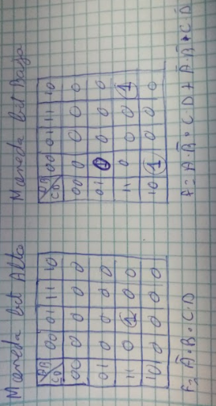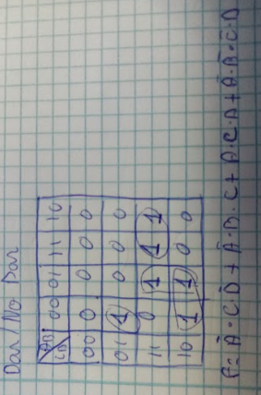

## 1.7- Nola gauzatuko zenuke azken problemari bilatu diozun soluzioa? Zer da zirkuitu integratu bat (CI)? Ze teknologia desberdinekoak daude? Zeintzuk dira erabilienak? Eta zeintzuk beraien ezaugarriak?

Normalmente se utilizan circuitos integrados de serie 74XX. Este tipo de circuitos integrados esta constituidas por una serie de puertas lógicas del mismo tipo. Dependiendo de la terminación en el chip 74XX las puertas lógicas que hay en su interior serán diferentes. Normalmente los más utilizados son los del tipo NAND.

## 

## 

## 1.8- NAND ateak erabiliaz lortu ondorengo ateen baliokideak.

* 1. NOT
  2. AND
  3. OR

NOT



AND

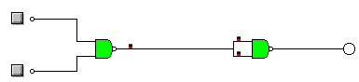

OR

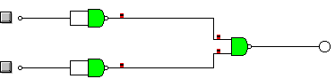

## 1.9- NOR ateak erabiliaz lortu ondorengo ateen baliokideak.

* 1. NOT
  2. AND
  3. OR

NOT

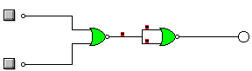

AND

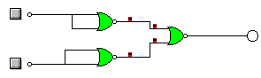

OR

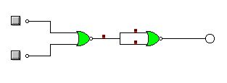

## 1.10- Lortu 4. ariketako adibideen baliokideak NAND ateak bakarrik erabiliaz.

Tabla 1

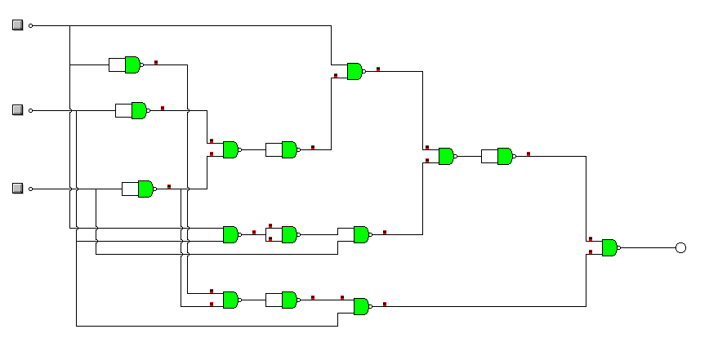

Tabla 2

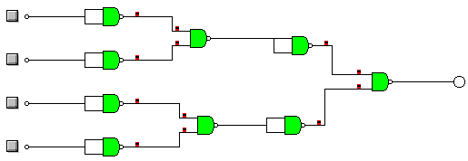

Tabla 3

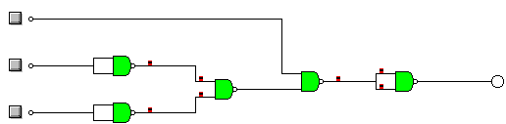

## 

## 1.11- Ondorengo enuntziaturai eman soluzioa ondorengo pausuak jarraituz.

* 1. Egiaren taula atera
  2. Funtzioak idatzi
  3. NAND-era konbertzioa egin
  4. CI-a aukeratu
  5. Muntaia egin
  6. Emaitza balidatu

Enuntziatua:

Zizaia baten kontrola egin nahi da ate logikoak erabiliz. Zizaiaren kontrol sistemak ondorengo sarrera-irteerak ditu:

**Sarrerak:**

* Emergentzia botoia: 1 pultsaturik dagoenean / 0 pultsatu gabe dagoenean
* Martxako pedala: 1 pultsaturik dagoenean / 0 pultsatu gabe dagoenean
* Haserako posiziora itzultzeko pedala: 1 pultsaturik dagoenean / 0 pultsatu gabe dagoenean
* Presentziazko sensorea: 1 presentzia detektaturik / 0 presentziarik eza
* Segurtasun esparrua itxiera: 1 esparru itxia, segurua / 0 esparru itxi gabea
* Goi ibilbide amaierako sensorea: 1 zizaia goian dago / 0 zizaia ez dago goian
* Behe ibilbide amaierako sensorea: 1 zizaia behean dago / 0 zizaia ez dago behean
* Ibilbide erdiko sensorea: 1 zizaia beheko ibilbide zatian dago / 0 zizaia ez dago beheko ibilbide zatian

**Irteerak:**

* Bariadorearen kontrolerako
  + B1: 1 Motorea martxan / 0 motorea geldirik
  + B2: 1 Motorea beheruntz / 0 motorea goruntz
  + B3: 1 Motorea mantxo / 0 motorea bizkor
* Indikazio argiak
  + Berdea: 1 pizturik / 0 itzalirik
  + Laranja: 1 pizturik / 0 itzalirik
  + Gorria: 1 pizturik / 0 itzalirik

Kontrolak honako **logika** gauzatu behar du:

Zizaia bi pedalekin kontrolatzen da, non martxakoari sakatzean zizaia behera jeisten den pieza mozteko, eta haserako posiziora bueltatzekoarekin zizaia goruntz joaten den. Biak sakaturik izatean bigarren du lehentasuna.

Zizaiaren mugimenduak bi abiadura ditu beheranzkoan eta bakarra goranzkoan. Beheranzkoan azkar jeisten hasten da ondoren abiadura motelean mozteko pieza, eta igoeranzkoa beti abiadura azkarrean egiten da.

Segurtasun sistema bezala hiru elementu ditu zizaiak. Hiru elementuetako edozein segurtasun egoeran egotean zizaia geldirik egon behar du.

Egoera indikazio gisa hiru argi ditu sistemak. Argi berdeak sistema prest dagoela adierazten du, geldirik dagoen bitartean. Argi laranjak sistema martxan dagoela adierazten du, zizaia mugimenduan dagoela adieraziz. Argi gorriak segurtasun sistema aktibaturik dagoela adierazten du.

## 1.12- Diseinatu bi sarrera dun multiplexadore bat ate logikoak erabiliaz.

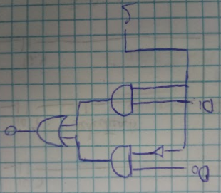

## 1.13- 4. ariketako hiru diseinuen egiaren taulak diseinatu, adibide bakoitzean behar duzun tamainako multiplexadore bat erabiliaz.

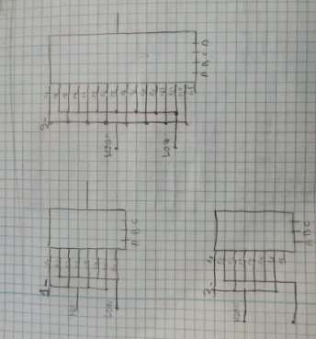

## 1.14- 11. ariketako soluzioa gauzatu, behar duzun tamainako multiplexadore bat erabiliaz.

## 1.15- Azaldu zure hitzekin sistema sekuentzialen eta konbinazionalen arteko diferentzia.

Sistema combinacionales: Está formado por un conjunto de compuertas interconectadas cuya salida en cierto momento funciona únicamente en función de la entrada. Por eso se dice que los sistemas combinacionales no tienen memoria.

Sistema secuencial: Son capaces de tener salidas no sólo en función de las entradas, sino que también de entradas o salidas anteriores. Por eso se dice que tienen memoria y que son capaces de almacenar memoria a través de sus estados internos.

## 1.16- Ze elementu dira beharrezkoak sistema sekuentzialetan? Biestable mota desberdinak aurkeztu (sinbologia eta funtzionamendua)

la base para hacer un sistema secuencial son los biestables. los biestables pueden ser síncronos o asíncronos.

* **Asíncronos:** No depende de una señal de reloj.
* **Síncronos:** Depende de un reloj. y estos pueden ser:
  + - Activos por niveles.
    - activos por flancos.

Los biestables más utilizados suelen ser los de tipo D y tipo T

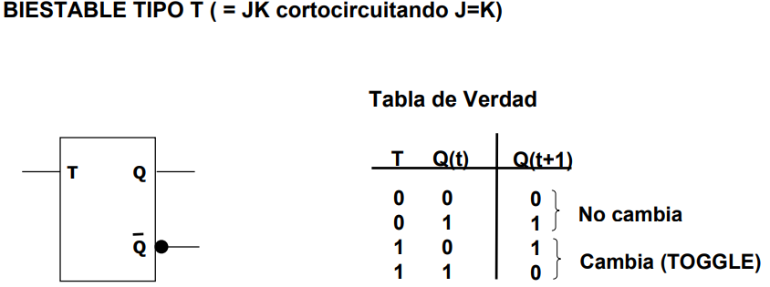

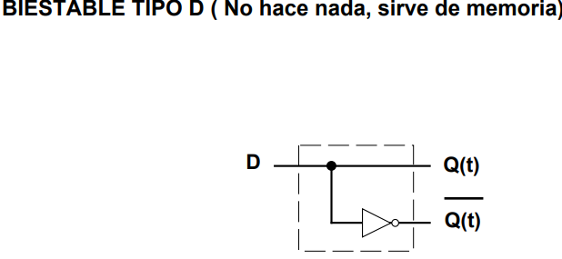

Sin embargo existen una gran variedad de biestables. Los más utilizados son:

* RS.
* JK.
* D.
* T.

## 1.17- Zer da FPGA bat? Ze abantaila ditu? Zer erabilpen izan ditzake?

Las FPGAs son dispositivos electrónicos formado por bloques que se unen en una array de conexiones programables. Suelen ser más lentas que un ASIC, sin embargo, al tener una gran flexibilidad para cambiar su configuración hacer que su coste sea menor.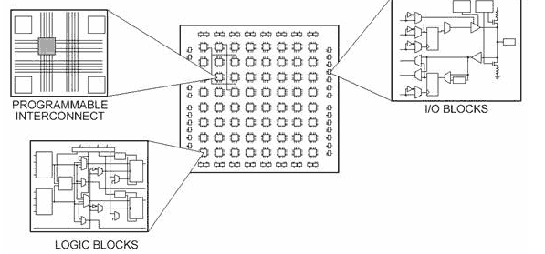

Aunque un procesador y una FPGA tengan cierta similitud, no tienen nada que ver la una con la otra. Al programar una FPGA estamos modificando una matriz de conexiones. Los bloque que hay en su interior permite adoptar distintas funciones

## 1.18- Zer da openHardware-a?

El término openHardware hace referencia al hardware cuyo diseño se hace públicamente disponible para que cualquiera pueda usarlo, modificarlo y distribuirlo, además de poder producir y vender hardwares basados en ese mismo diseño.

## 1.19- Ondorengo ariketak gauzatzeko erabili ICEZUM txartela

### 1.19.1- 7 segmentuko display bat kontrolatu 4 switch erabiliz. 4 switch-en bitartez kodifikazio binario bat irudikatu behar duzue.

|  |  |  |  |  |  |  |  |  |  |  |  |
| --- | --- | --- | --- | --- | --- | --- | --- | --- | --- | --- | --- |
| 1 | 2 | 3 | 4 | A | B | C | D | E | F | G | NUM |
| 0 | 0 | 0 | 0 | 1 | 1 | 1 | 1 | 1 | 1 | 0 | 0 |
| 0 | 0 | 0 | 1 | 0 | 1 | 1 | 0 | 0 | 0 | 0 | 1 |
| 0 | 0 | 1 | 0 | 1 | 1 | 0 | 1 | 1 | 0 | 1 | 2 |
| 0 | 0 | 1 | 1 | 1 | 1 | 1 | 1 | 0 | 0 | 1 | 3 |
| 0 | 1 | 0 | 0 | 0 | 1 | 1 | 0 | 0 | 1 | 1 | 4 |
| 0 | 1 | 0 | 1 | 1 | 0 | 1 | 1 | 0 | 1 | 1 | 5 |
| 0 | 1 | 1 | 0 | 1 | 0 | 1 | 1 | 1 | 1 | 1 | 6 |
| 0 | 1 | 1 | 1 | 1 | 1 | 1 | 0 | 0 | 0 | 0 | 7 |
| 1 | 0 | 0 | 0 | 1 | 1 | 1 | 1 | 1 | 1 | 1 | 8 |
| 1 | 0 | 0 | 1 | 1 | 1 | 1 | 0 | 0 | 1 | 1 | 9 |
| 1 | 0 | 1 | 0 | 1 | 1 | 1 | 0 | 1 | 1 | 1 | A |
| 1 | 0 | 1 | 1 | 0 | 0 | 1 | 1 | 1 | 1 | 1 | b |
| 1 | 1 | 0 | 0 | 1 | 0 | 0 | 1 | 1 | 1 | 0 | C |
| 1 | 1 | 0 | 1 | 0 | 1 | 1 | 1 | 1 | 0 | 1 | d |
| 1 | 1 | 1 | 0 | 1 | 0 | 0 | 1 | 1 | 1 | 1 | E |
| 1 | 1 | 1 | 1 | 1 | 0 | 0 | 0 | 1 | 1 | 1 | F |

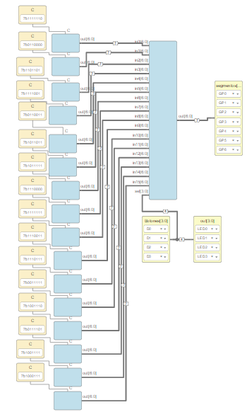

### 1.19.2- Sortu sirena bat zunbagailu bat erabiliaz.

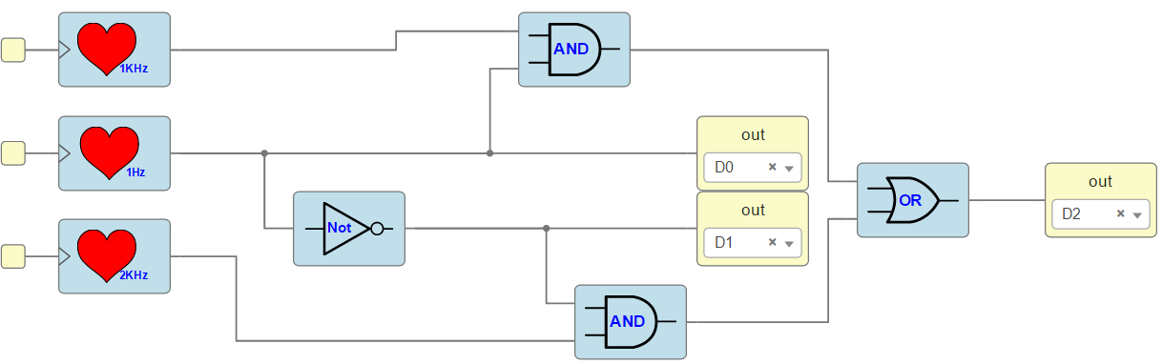

### 1.19.3- Sortu frekuentzi zatitzaile bat 200 Hz-ko seinale batetik abiatuz 8 Hz-ko seinale bat lortzeko. Azaldu diseinaturiko frekuentzi zatitzailearen funtzionamendua.

### 1.19.4- Diseinatu multiplexadore eta demultiplexadore bat Arduinoarentzako

### 1.18.5- “Zenbatzaile” bat diseinatu pultsagailu bat eta 7 segmentuko display bat erabiliz.

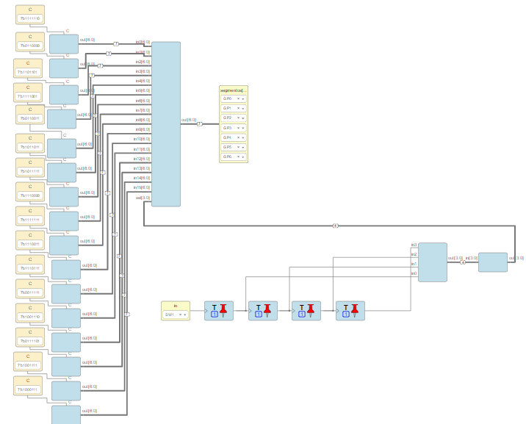

# BIBLIOGRAFÍA

* [Sistema secuencial y combinativa](https://es.scribd.com/doc/55059048/Sistemas-Combinacionales-y-Secuenciales)
* [Open Hardware](https://sg.com.mx/revista/open-hardware)
* [FPGA](https://www.luisllamas.es/que-es-una-fpga/)
* [tipos de biestables](http://www.iuma.ulpgc.es/users/jrsendra/Docencia/Electronica_Basica/download/transparencias/secuenciales.pdf)